**Лабораторная работа №2. Комбинаторные функции**

**Цель работы:** приобрести навыки разработки генераторов подмножеств, перестановок, сочетаний и размещений на С++; научиться применять разработанные генераторы для решения задач о рюкзаке (упрощенную, коммивояжера, об оптимальной загрузке судна и об оптимальной загрузке судна с центровкой).

**Ход работы**

**Задание 1.** Разобрать и разработать генератор подмножеств заданного множества.

Разобрал и разработал код генератора всех подмножества заданного множества из методического пособия.

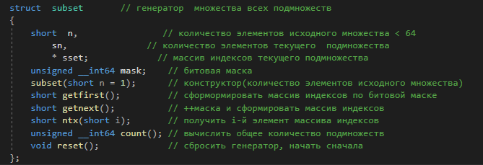

**Рисунок 1.1** Заголовочный файл для данного генератора

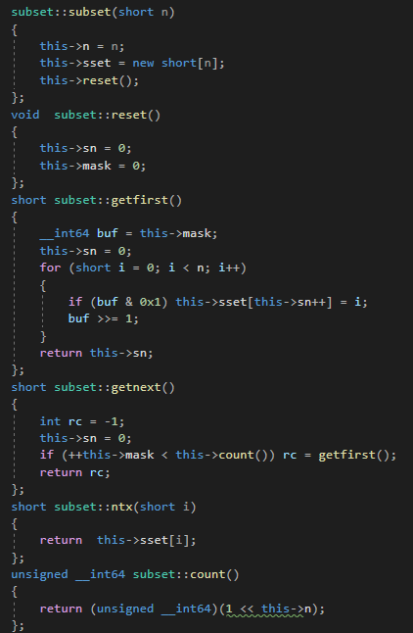

**Рисунок 1.2** Исполнительный файл для данного генератора

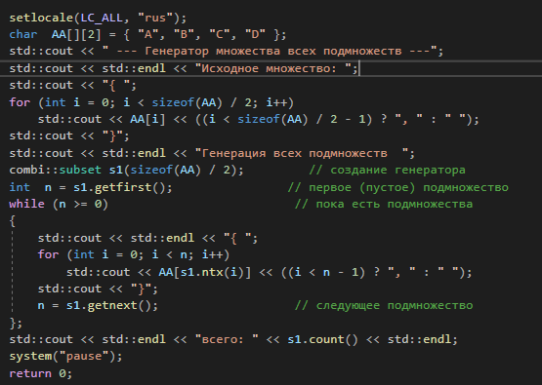

**Рисунок 1.3** Реализация генератора в функции main.

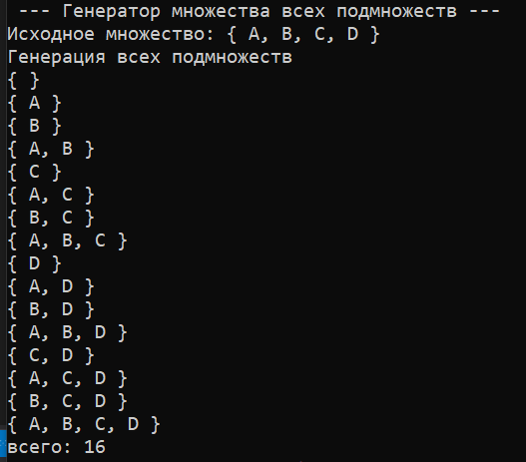

**Рисунок 1.4** Вывод генератора на консоль

**Задание 2.** Разобрать и разработать генератор сочетаний.

Разобрал и разработал код генератора сочетаний для заданного множества из методического пособия.

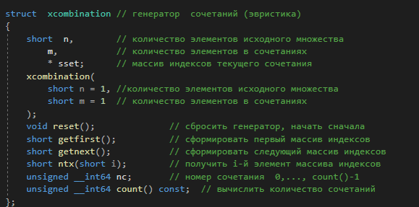

**Рисунок 2.1 -** Заголовочный файл для данного генератора

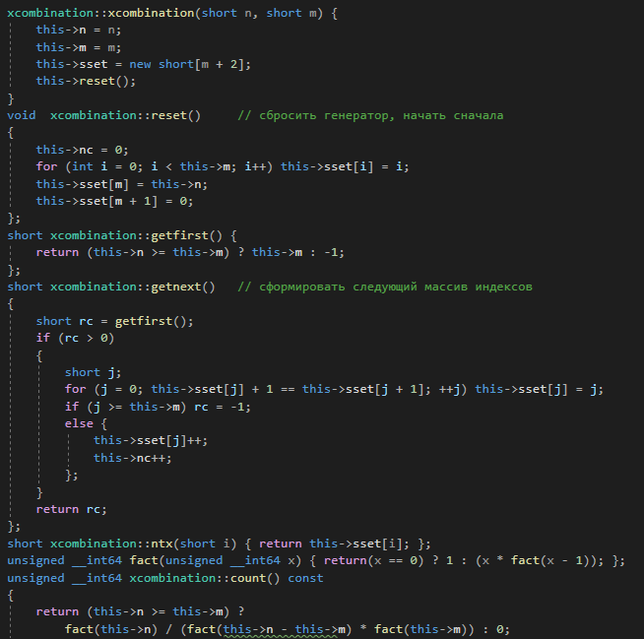

**Рисунок 2.2 -** Исполнительный файл для данного генератора

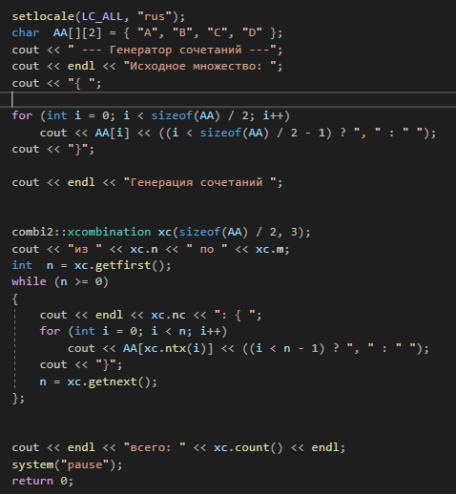

**Рисунок 2.3 -** Реализация генератора в функции main.

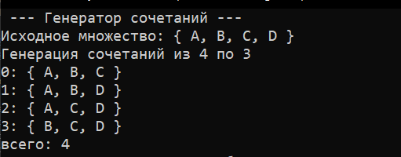

**Рисунок 2.4 -** Вывод генератора на консоль

**Задание 3.** Разобрать и разработать генератор перестановок.

Разобрал и разработал код генератора перестановок для заданного множества из методического пособия.

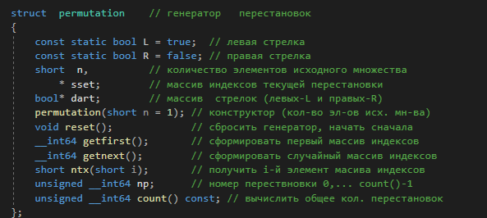

**Задание 3.1 -** Заголовочный файл для данного генератора

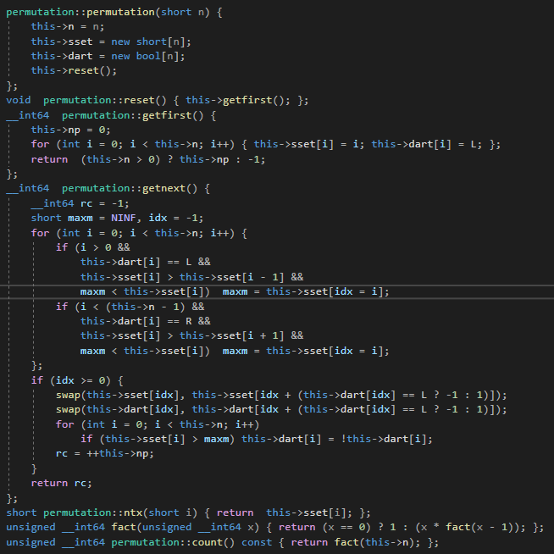

**Рисунок 3.2 –** Исполнительный файл для данного генератора

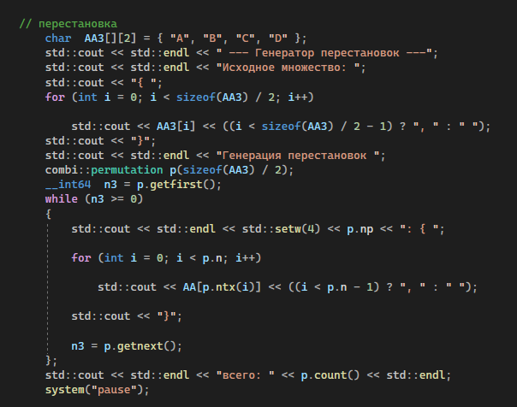

**Рисунок 3.3 -** Реализация генератора в функции main.

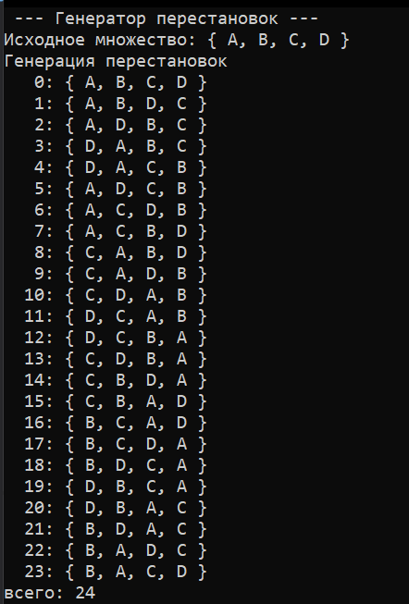

**Рисунок 3.4 -** Вывод генератора на консоль

**Задание 4.** Разобрать и разработать генератор размещений.

Разобрал и разработал код генератора всех размещений заданного множества из методического пособия.

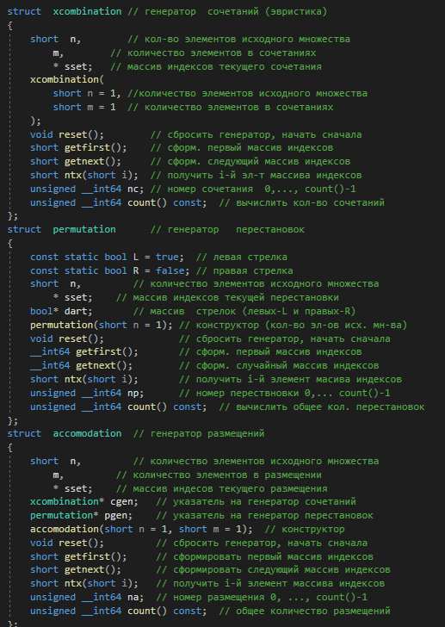

**Рисунок 4.1 -** Заголовочный файл для данного генератора

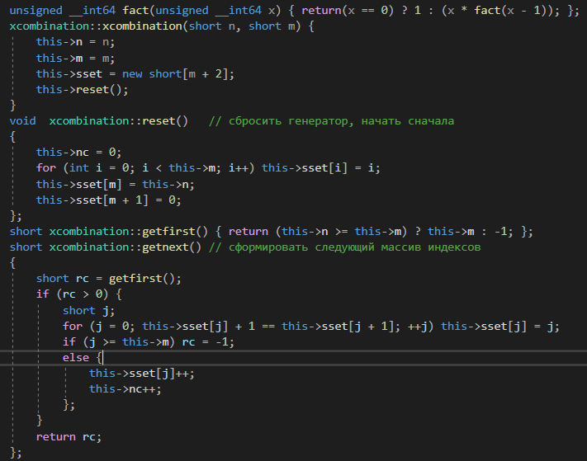

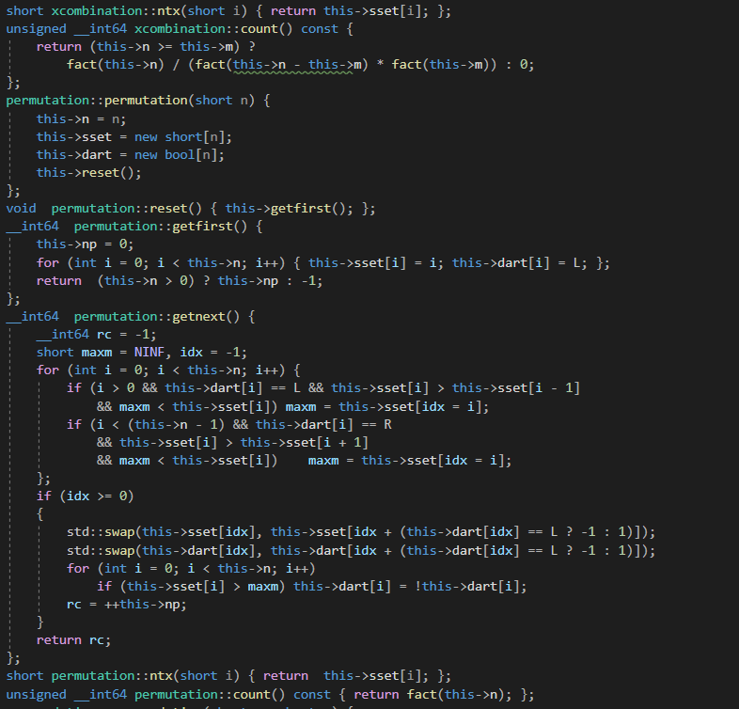

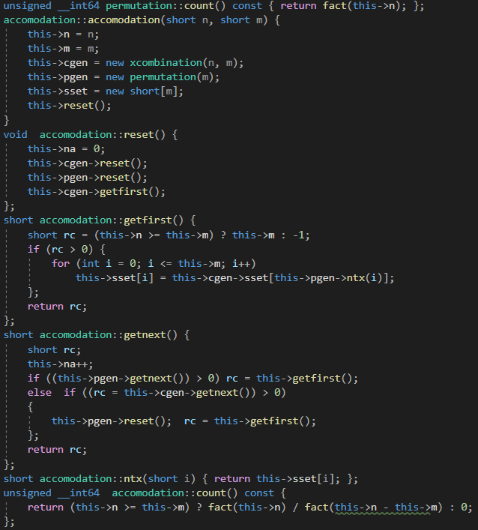

**Рисунок 4.2 -** Исполнительный файл для данного генератора

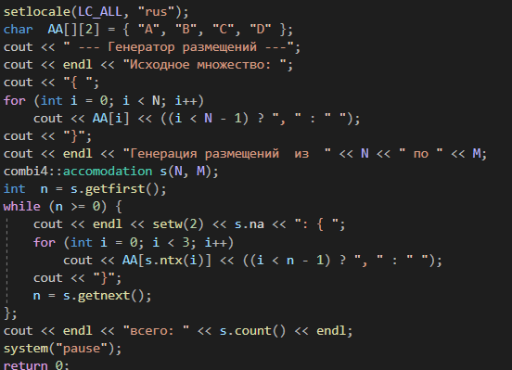

**Рисунок 4.3 -** Реализация генератора в функции main.

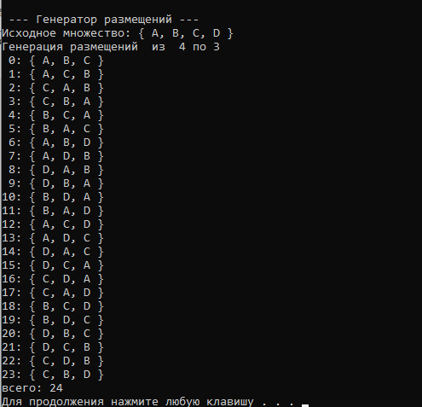

**Рисунок 4.4 -** Вывод генератора на консоль

**Задание 5.**  Решить в соответствии с вариантом задачу и результат занести в отчет (Вариант распределяется по списку):

(4, 8, 12, 16) об оптимальной загрузке судна с условием центровки (веса контейнеров сгенерировать случайным образом: количество мест на судне для контейнеров – 5, количество контейнеров 8, веса контейнеров 100 – 200 кг., доход от перевозки 10 – 100 у.е.; минимальный вес контейнера для каждого места 50 – 120 кг, максимальный вес контейнера для каждого места 150 – 850 кг);

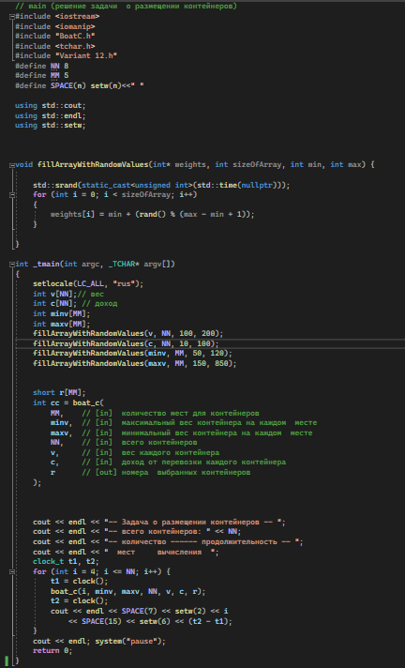

**Рисунок 5.1 -** Реализация генератора в функции main.

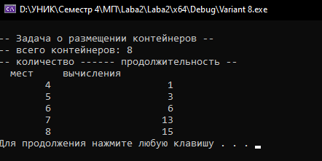

**Рисунок 5.2 -** Вывод генератора на консоль

**Задание 6.** Исследовать зависимость времени вычисления необходимое для решения задачи (в соответствии с вариантом) от размерности задачи и результат в виде графика с небольшим пояснением занести в отчет:

(4, 8, 12, 16) об оптимальной загрузке судна с условием центровки (количество мест на судне для контейнеров 4 – 8);



**Рисунок 6.1 -** Реализация генератора в функции main.

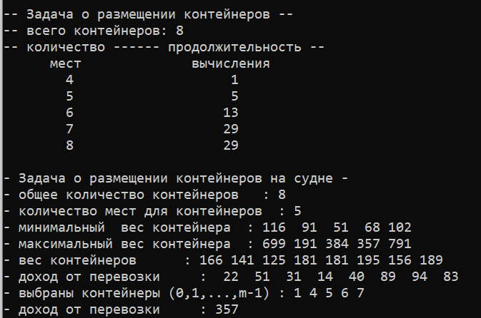

**Рисунок 6.2 -** Вывод генератора на консоль

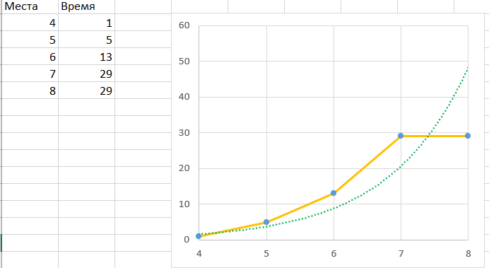

**Рисунок 6.3 -** График зависимости времени от кол-во свободных мест.

Вывод: Динамика временных затрат на решение данной задачи имеет нелинейный характер, зависимость времени от свободных мест близка к экспоненциальной.